# Smart Waste Disposal System

La soluzione proposta dal nostro gruppo si basa su una architettura di tipo Task-based.

Questo tipo di architettura si fonda sul fatto che il comportamento di un sistema embedded può essere decomposto in un insieme di tasks (compiti) che vengono svolti in modo concorrente o pseudo-concorrente.

Questo approccio si basa su una caratteristica importante del sistema, la modularità, infatti ogni task viene rappresentato come un modulo indipendente (nel nostro caso una coppia di file, un header file e il corrispettivo file .cpp).

Alla base dell’architettura è presente la classe Task, che contiene il metodo astratto “execute”. Questo metodo viene sovrascritto (attraverso override) da classi derivate per implementare la logica effettiva necessaria per il sistema. Questi task derivati vengono tutti gestiti da uno scheduler, che ha il compito di eseguirli in sequenza uno dopo l’altro il più velocemente possibile, facendo apparire le loro esecuzioni come concorrenti.

Assieme a questo tipo di architettura, il sistema utilizza anche una Macchina a Stati Finiti (MSF) per determinare le azioni che devono essere compiute da ogni task, tenendo in considerazione lo stato in cui si trova.

All’interno del nostro sistema sono presenti 5 tasks:

* TemperatureTask: si occupa di controllare ad ogni esecuzione la temperatura all’interno del bidone. Nel caso in cui la temperatura rilevata sia superiore ad una soglia massima consentita cambia lo stato della MSF in Over-Heating.
* SerialCommunicatorTask: si occupa di gestire le comunicazioni:
* dal sistema alla dashboard, inviando (su connessione seriale RS232) i dati rilevati dai sensori come temperatura attuale e percentuale di riempimento del bidone;
* dalla dashboard al sistema, ascoltando l’arrivo di eventuali ordini ed eseguendo le azioni necessarie di conseguenza.
* WasteTask: contiene la logica principale dell’intero sistema e si occupa anche di gestire l’interazione con l’utente fisico. Ad ogni esecuzione esegue tutte le operazioni correlate allo stato attuale della MSF, quindi l’apertura e la chiusura del bidone, il poter inserire al suo interno i rifiuti e la rilevazione della percentuale di riempimento.
* SleepTask: ad ogni esecuzione controlla se non è stata rilevata nessuna presenza e dopo un certo periodo di tempo in cui i sensori non rilevano nulla ha il compito di mandare l’intero sistema in stato di sleep.
* LCDManager: si occupa semplicemente della scrittura dei messaggi sullo schermo LCD.

# Diagramma della Macchina a Stati Finiti (MSF)

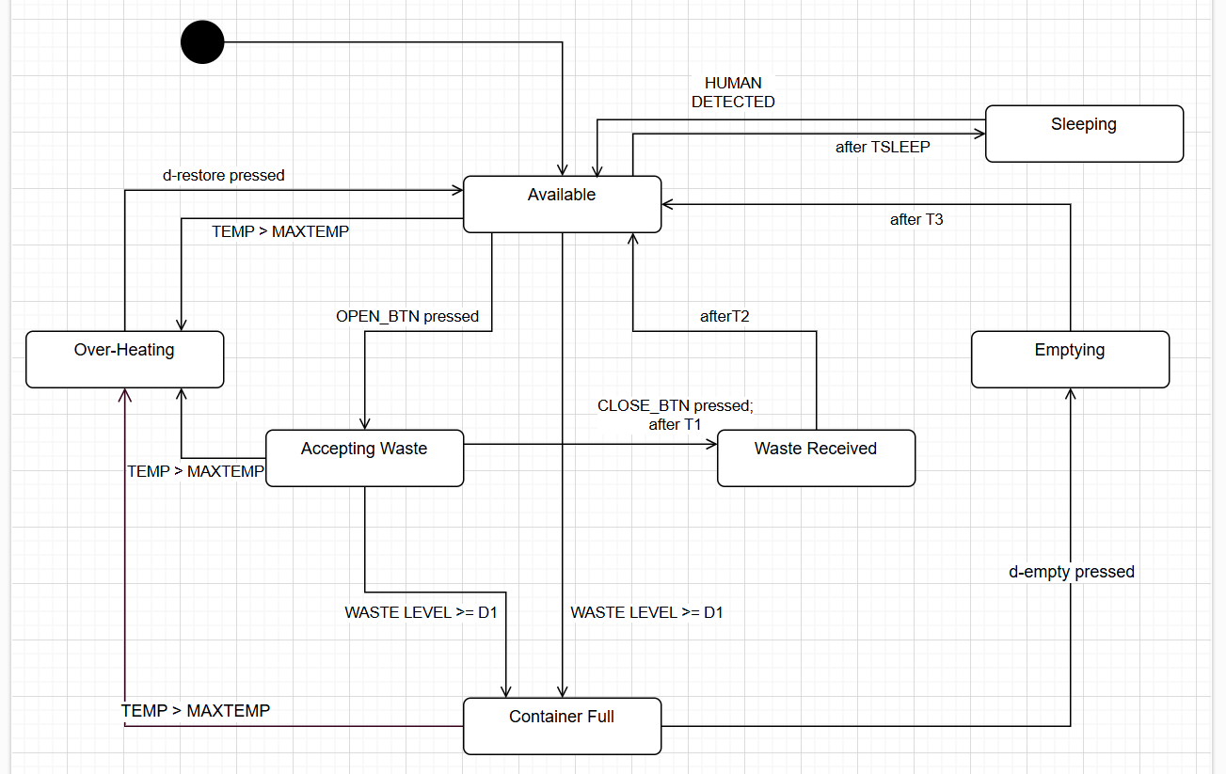

*Figura 1 Diagramma degli stati della Macchina a Stati Finiti*

La Macchina a Stati Finiti si trova all’inizio dell’esecuzione nello stato di Available.

Dopo un determinato periodo di tempo TSLEEP in cui non viene rilevata nessuna presenza nelle vicinanze del bidone la MSF passa allo stato di Sleeping.

Quando una presenza viene rilevata intorno al bidone, il sistema si risveglia e ritorna nello stato di Available.

Se l’utente preme il bottone di apertura mentre la MSF si trova nello stato di Available, il servomotore porta il suo braccio a 90° (bidone aperto) e il sistema passa nello stato di Accepting Waste.

Il bidone verrà poi richiuso in risposta alla pressione del bottone di chiusura oppure al termine di un tempo limite di apertura T1.

Durante la chiusura il servomotore riporta il suo braccio a 0° (bidone chiuso) e la Macchina a Stati Finiti cambia il suo stato in Waste Received.

Dopo un certo tempo limite T2 il sistema ritorna nello stato di Available.

Quando la MSF si trova nello stato iniziale oppure nello stato di Accepting Waste, il sistema può passare nello stato di Container Full se il livello di riempimento del bidone supera o è uguale a un valore soglia pari a D1.

Da questo stato il sistema potrà uscire solamente alla ricezione di un segnale di svuotamento dalla dashboard oppure se viene rilevata una temperatura superiore alla soglia massima consentita MAXTEMP.

Nel primo caso, ricevuto il segnale, il servomotore porterà il suo braccio a -90° (bidone in svuotamento) e il sistema passerà nello stato di Emptying.

Dopo un tempo di attesa T3, la Macchina a Stati Finiti ritornerà nello stato di Available.

Nel caso in cui il sistema si trovi nello stato di Available, Accepting Waste o Container Full e il sensore di temperatura rilevi per più di un certo periodo di tempo MAXTEMPTIME una temperatura superiore a MAXTEMP, la Macchina a Stati Finiti passerà immediatamente nello stato di Over-Heating. Da questo stato il sistema potrà tornare solo nello stato iniziale, a condizione che riceva dalla dashboard il segnale di correzione della temperatura.